**MANUAL DE USUARIO**

**Asistente de Ventas y Pedidos**

**Pastelería Delicious by A&E**

**Alberto Vásquez**

**Mariana Rocha**

**Gerardo Hernández**

1. Realizar una venta
   1. Se selecciona el botón de ventas

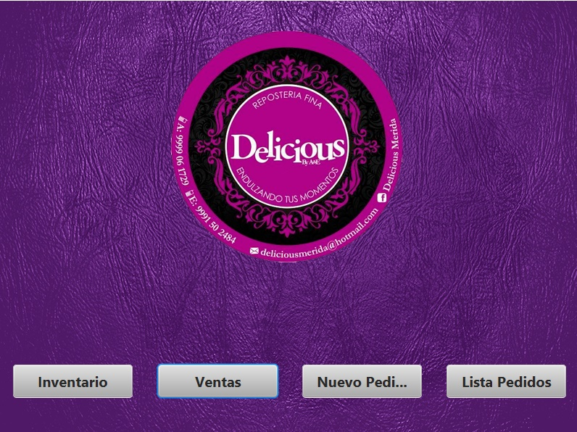

* 1. Aparece una lista que contiene los productos que se incluyen en la venta. De aquí, se selecciona el botón Ver Productos para poder ver los productos que se encuentran disponibles.

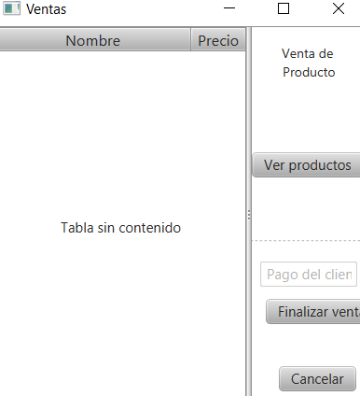

* 1. Se seleccionan los artículos que se desean y se presiona el botón aceptar.

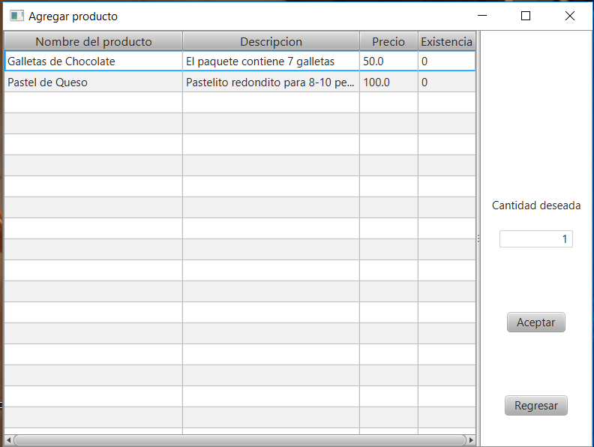

* 1. Después de presionar aceptar, se regresa a la pantalla anterior, esta vez con la lista llena.

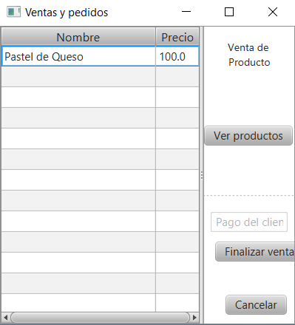

* 1. Al hacer click en el botón finalizar venta, la venta quedará realizada, se añadirá el dinero a la caja y se almacenará la venta en la Base de Datos.

1. Realizar un Pedido
   1. Se selecciona el botón de pedido.
2. Se llegará a esta ventana, en la cual, se le pedirán los datos al cliente. Al hacer click en el botón aceptar, la orden quedará registrada en la BD.

